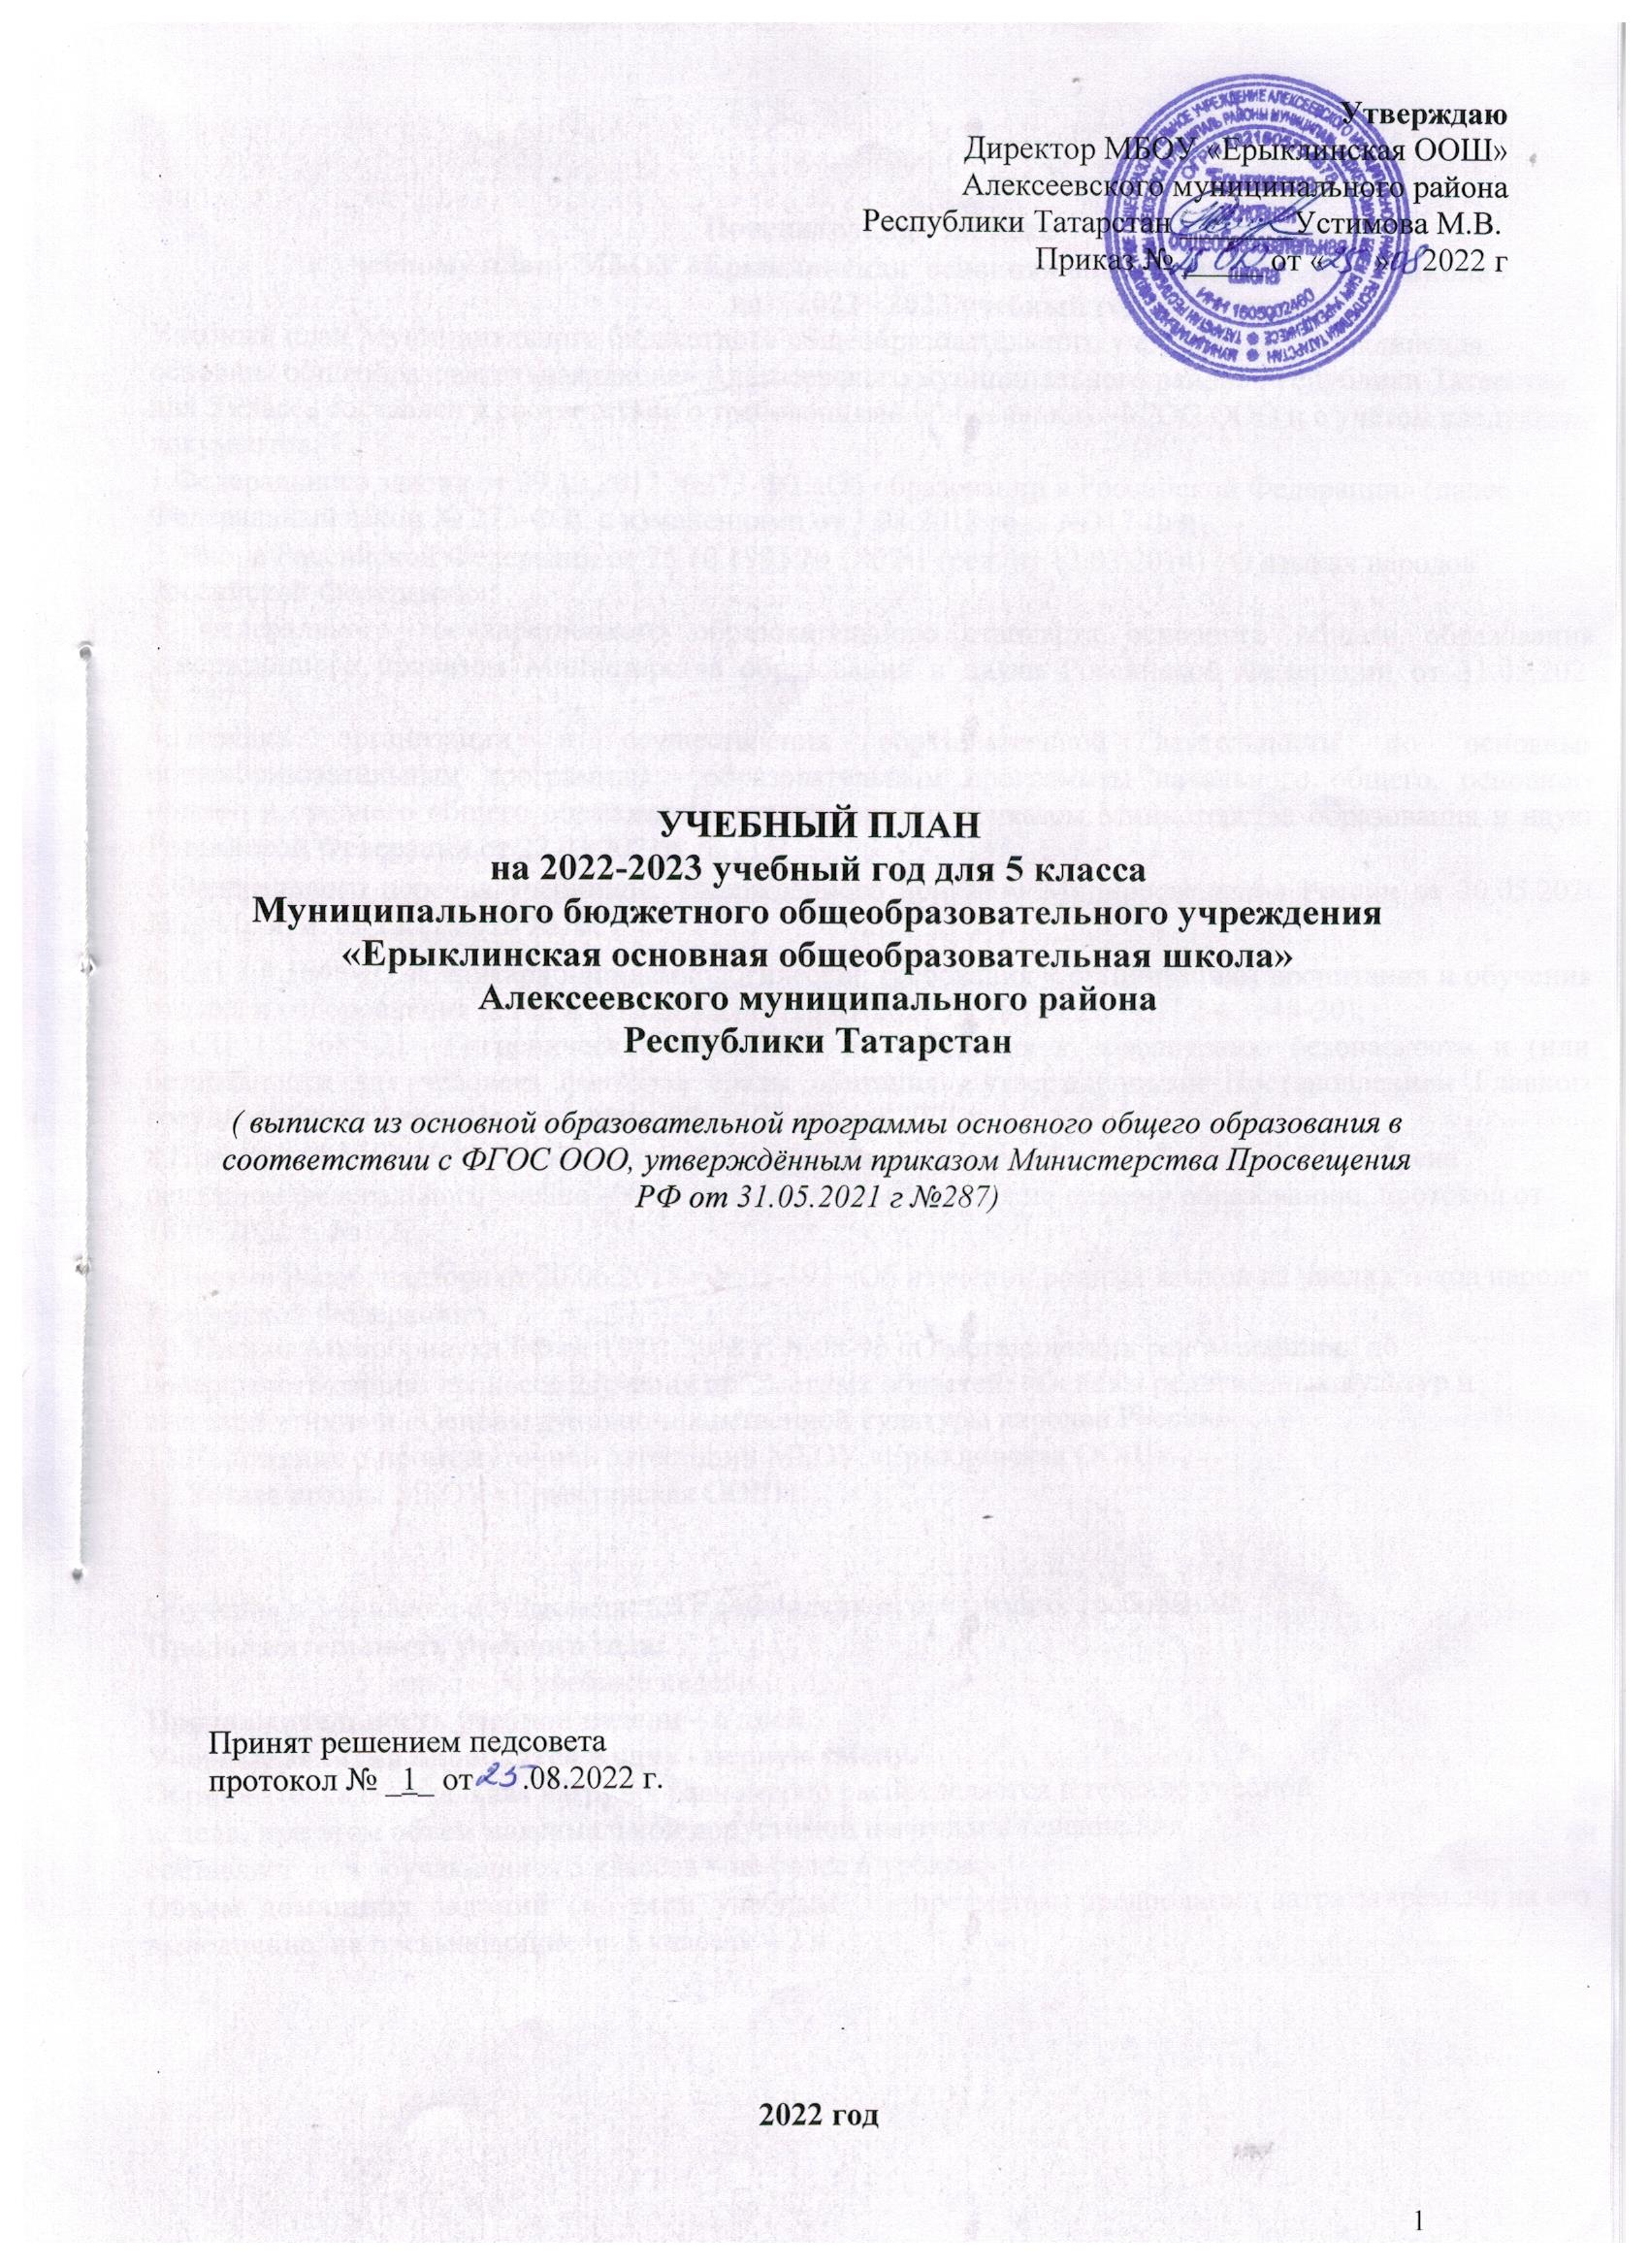

Пояснительная записка

- учебному плану МБОУ «Ерыклинская основная общеобразовательная школа» на 2022 - 2023 учебный год для 5 класса
Учебный план Муниципального бюджетного общеобразовательного учреждения «Ерыклинская основная общеобразовательная школа» Алексеевского муниципального района Республики Татарстан для 5 класса составлен в соответствии с требованиями обновлённого ФГОС ООО и с учётом следующих документов:

1.Федерального закона от 29.12.2012 №273-ФЗ «Об образовании в Российской Федерации» (далее - Федеральный закон № 273-ФЗ), с изменениями от 3.08.2018 года №317-ФЗ;

2.Закона Российской Федерации от 25.10.1991 № 1807-1 (ред. от 12.03.2014) «О языках народов Российской Федерации»;
3. федерального государственного образовательного стандарта основного общего образования, утверждённого приказом Министерства образования и науки Российской Федерации от 31.05.2021 № 287
4.Порядка организации и осуществления образовательной деятельности по основным общеобразовательным программам - образовательным программам начального общего, основного общего и среднего общего образования, утвержденного приказом Министерства образования и науки Российской Федерации от 22.03.2021г. № 115;

5.Федерального перечня учебников, утверждённого приказом Минпросвещения России от 20.05.2020 №254 (с изм. от 23.12.2020 №766)

6. СП 2.4.3648-20 «Санитарно-эпидемиологические требования к организациям воспитания и обучения, отдыха и оздоровления детей и молодёжи» от 28.09.2020 № 28 (далее - СП 2.4.3648-20);
7. СП 1.2.3685-21 «Гигиенические нормативы и требования к обеспечению безопасности и (или) безвредности для человека факторов среды обитания», утверждёнными Постановлением Главного государственного санитарного врача РФ от 28 января 2021 г

8.Примерной основной образовательной программы основного общего образования (одобрена решением федерального учебно – методического объединения по общему образованию, протокол от 18.03.2022 г. №1/22;

9.Письма Рособрнадзора от 20.06.2018 г №05-192 «Об изучении родных языков из числа языков народов Российской Федерации»
10. Письма Минобрнауки РФ от 19.01.2018 г. №08-96 «О методических рекомендациях по совершенствованию процесса изучения предметных областей: «Основы религиозных культур и светской этики» и «Основы духовно-нравственной культуры народов России»

11.Положения о промежуточной аттестации МБОУ «Ерыклинская ООШ»
12.Устава школы МБОУ «Ерыклинская ООШ»

Обучение в 5-м классе осуществляется с соблюдением следующих требований:

Продолжительность учебного года:
5 класс – 34 учебные недели

Продолжительность учебной недели – 6 дней.

Учебные занятия проводятся в одну - первую смену.
Образовательная недельная нагрузка равномерно распределяется в течение учебной недели, при этом объем максимальной допустимой нагрузки в течение дня
составляет: для обучающихся 5 классов – не более 6 уроков;
Объем домашних заданий (по всем учебным предметам) предполагает затраты времени на его выполнение, не превышающие: в 5 классах – 2 ч
Продолжительность урока составляет 45 минут. Проведение нулевых уроков запрещено.
Продолжительность перемен между уроками составляет от 10 до 35 минут.
Расписание уроков составляется с учетом дневной и недельной умственной работоспособности обучающихся и шкалы трудности учебных предметов, определенной гигиеническими нормативами СанПиН 1.2.3685-21.

Расписание уроков составляется отдельно для обязательных занятий и занятий внеурочной деятельности.
Продолжительность каникул:
- осенние 29.10.2022 – 06.11.2022 (9 дней)
- зимние 28.12.2022 – 08.01.2023 (12 дней)
- весенние 25.03.2023 – 02.04.2023 (9 дней)
С целью профилактики утомления обучающихся, нарушения их осанки, зрения на уроках проводятся физкультминутки и гимнастика для глаз.
Между обязательными учебными часами и часами внеурочной деятельности имеется перерыв.
В 5 классе учебный план реализует образовательную программу основного общего образования в соответствии с обновленным ФГОС основного общего образования.
Учебный план для 5 класса обеспечивает реализацию требований обновленного ФГОС основного общего образования.
Обновленная основная образовательная программа основного общего образования реализуется через урочную и внеурочную деятельность с соблюдением требований государственных санитарно-эпидемиологических правил и нормативов при пятидневной учебной неделе.
Основная образовательная программа основного общего образования включает учебный план.
Учебный план состоит из двух частей:
- обязательной части
- части, формируемой участниками образовательных отношений.

Обязательная часть учебного плана определяет состав учебных предметов обязательных предметных областей.
В соответствии с обновленным ФГОС ООО учебный план для 5-ого класса представлен следующими предметными областями:

- «Русский язык и литература»,
- «Родной язык и родная литература»,
- «Иностранные языки»,
- «Математика и информатика»,
- «Общественно-научные предметы»,
- «Естественнонаучные предметы»,
- «Искусство»,
- «Технология»,
- «Физическая культура и основы безопасности жизнедеятельности»,
- «Основы духовно- нравственной культуры народов России»

Предметная область «Русский язык и литература»
включает учебные предметы: «Русский язык», «Литература».
- обязательной предметной области «Родной язык и родная литература» изучается родной (русский или татарский) язык, литература на родном (русском или татарском ) языке или государственный язык (татарский) республики РФ согласно заявлениям родителей / законных представителей.

Предметная область «Иностранные языки» реализуется через учебный предмет «Иностранный язык» (английский).
Предметная область «Математики и информатика» реализуется: в 5 классе через предмет «Математика».

Предметная область «Общественно-научные предметы» представлена предметами:
«История», «География», «Обществознание»

Предметная область «Естественнонаучные предметы»
представлена предметами: «Биология».

Предметная область «Искусство» включает в себя следующие учебные предметы:
«Музыка», «Изобразительное искусство».

Предметная область «Технология»
представлена учебным предметом «Технология».
Обязательный минимум содержания основных образовательных программ учебного предмета «Технология» изучается в рамках следующих направлений:
«Индустриальные технологии» («Технология. Технический труд»);
«Технологии ведения дома» («Технология. Обслуживающий труд»).

Изучение учебного предмета «Технология» обеспечивает активное использование знаний, полученных при изучении других учебных предметов; формирование и развитие умений выполнения учебно-исследовательской и проектной деятельности; формированию представлений о социальных и этических аспектах научно-технического прогресса.
При изучении учебного предмета «Технология» значительная роль отводится методу проектной деятельности, решению творческих задач, моделированию и конструированию.

Предметная область «Физическая культура и основы безопасности жизнедеятельности»
представлена предметами: «Физическая культура»,

Предметная область «Основы духовно-нравственной культуры народов России»
(далее – предметная область ОДНКНР) в соответствии с ФГОС основного общего образования предусматривает знание учащимися основных норм морали, культурных традиций народов России, формирование представлений об исторической роли традиционных религий и гражданского общества в становлении российской государственности, является обязательной предметной областью и в учебном плане школы предусмотрено для ее изучения
1 час в неделю за счет части учебного плана, формируемой участниками образовательных отношений через предмет ОДНКНР.

Часть, формируемая участниками образовательных отношений:
1 час в 5 классе на ОДНКНР

Учебный план для 5 класса (6-дневная неделя с изучением государственного языка)

Предметные области | Учебные  предметы  Классы | Кол-во часов в неделю
Предметные области | Учебные  предметы  Классы | V | VI | VII | VIII | IX | всего
 | Обязательная часть
Русский язык и литература | Русский язык | 5 | 6 | 4 | 3 | 3 | 21
Русский язык и литература | Литература | 3 | 3 | 2 | 2 | 3 | 13
Родной язык и родная литература | Родной (русский) язык | 2 | 2 | 2 | 2 | 2 | 10
Родной язык и родная литература | Родная (русская) литература | 1 |  |  |  |  | 1
Иностранные языки | Иностранный язык (англ.) | 3 | 3 | 3 | 3 | 3 | 15
Математика и информатика | Математика | 5 | 5 | - | - | - | 10
Математика и информатика | Алгебра | - | - | 3 | 3 | 3 | 9
Математика и информатика | Геометрия | - | - | 2 | 2 | 2 | 6
Математика и информатика | Вероятность и статистика | - | - | 1 | 1 | 1 | 3
Математика и информатика | Информатика | - | - | 1 | 1 | 1 | 3
Общественно-научные предметы | История. Всеобщая история | 2 | 2 | 2 | 2 | 2 | 10
Общественно-научные предметы | Обществознание | 1 | 1 | 1 | 1 | 1 | 5
Общественно-научные предметы | География | 1 | 1 | 2 | 2 | 2 | 8
Естественно-научные предметы | Физика | - | - | 2 | 2 | 3 | 5
Естественно-научные предметы | Химия | - | - | - | 2 | 2 | 4
Естественно-научные предметы | Биология | 1 | 1 | 1 | 2 | 2 | 7
Основы духовно-нравственной культуры народов России | Основы духовно-нравственной культуры народов России | 1 | - | - | - | - | 1
Искусство | Изобразительное искусство | 1 | 1 | 1 | - | - | 3
Искусство | Музыка | 1 | 1 | 1 | 1 | - | 4
Технология | Технология | 2 | 2 | 2 | 1 | 1 | 8
Физическая культура и основы безопасности жизнедеятельности | Физическая культура | 3 | 2 | 2 | 2 | 2 | 11
Физическая культура и основы безопасности жизнедеятельности | Основы безопасности жизнедеятельности | - | - | - | 1 | 1 | 2
Итого |  | 32 | 30 | 32 | 33 | 34 | 161
Часть, формируемая участниками образовательных отношений |  | 1 | 1 | 1 | 1 | 2 | 6
ОДНКНР |  | 1
Учебные недели |  | 34 | 34 | 34 | 34 | 34 | 170
Всего часов |  | 986 | 1054 | 1122 | 1156 | 1224 | 5542
Рекомендуемая недельная нагрузка (при 6-дневной неделе) * |  | 29 | 31 | 33 | 34 | 36 | 163
Максимально допустимая недельная нагрузка, предусмотренная действующими санитарными правилами и гигиеническими нормативами |  | 32 | 33 | 35 | 36 | 36 | 172

*С учётом общего объёма аудиторной работы обучающихся по ФГОС не более 5549

Промежуточная аттестация проводится в конце учебного года в соответствии со сроками, установленными педагогическим советом с 24.04. 2023 по 31.05.2023 в соответствии с Положением школы о промежуточной аттестации обучающихся.

Формы промежуточная аттестация учащихся 5 класса в 2022 - 2023 учебном году

Предмет | Класс
 | 5
Русский язык | годовая отметка /диктант
Литература | годовая отметка /тест
Родной (русский)язык | годовая отметка /тест
Родная (русская)литература | годовая отметка /тест
Иностранный язык (англ.) | годовая отметка /тест
Математика | годовая отметка /контрольная работа
Алгебра | -
Геометрия | -
Вероятность и статистика | -
Информатика и ИКТ | -
История России. Всеобщая история. | годовая отметка /тест
Обществознание | годовая отметка /тест
География | годовая отметка /тест
Биология | годовая отметка /тест
Физика | -
Химия | -
ОДНКНР | Зачет
Музыка | годовая отметка /проект
Изобразительное искусство | годовая отметка /проект
Технология | годовая отметка / проект
ОБЖ | -
Физическая культура | годовая отметка /зачет

Годовая отметка (выводится как среднее арифметическое четвертных отметок в соответствии с правилами математического округления в пользу ученика)

